Достижения Александра Скрябина:
• Написал около 90 прелюдий, 12 сонат для фортепиано, 3 симфонии
• Симфонические поэмы «Прометей», «Божественная поэма»
• Большое количество малых форм, таких как мазурки, экспромты, пьесы
Интересные факты Александра Скрябина:
• Уже в 7 лет юный пианист создал оперу в честь первой любви.
• Обучался музыке одновременно с С.Рахманиновым, но во взрослом возрасте они стали непримиримыми соперниками.
• Скрябин всегда очень ревностно относился к гигиене. По стечению обстоятельств он умер от сепсиса, вызванного нарывом на губе.
• Первым из музыкантом соединил музыку и цвет.
• Скрябин очень любил бывать на солнце и всегда старался творить именно при солнечном свете.
• Некоторые произведения Скрябина написаны своеобразным музыкальным языком и воспринимались современниками как какофония.

МБУК «ЦБС» Красногвардейского района РК
А. Скрябин – русский композитор, пианист, педагог
к 145-летию со дня рождения русского композитора А.Н.Скрябина
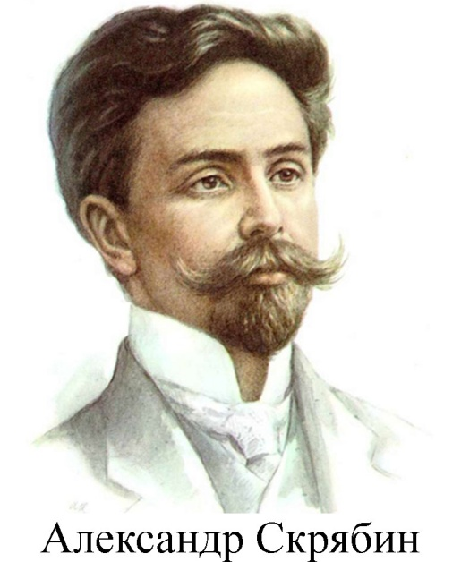
1871 - 1915 гг.

Музыка живет страстью…

А. Скрябин
Первым использовал в исполнении музыки цвет, тем самым ввёл понятие «светомузыка».
Музыка Скрябина властно увлекает и захватывает слушателя страстностью высказывания, героически-волевым пафосом, огромным накалом выражаемых ею чувств. Когда приходится говорить о некоторых особенно характерных для Скрябина музыкальных образах, невольно напрашиваются такие определения, как «ослепительный», «лучезарный», «пламенный»... И не случайно одно из центральных его творений носит название «Прометей. Поэма огня». В античном мифе о титане Прометее, осмелившемся ради блага людей похитить у богов небесный огонь, воплотилась идея героического подвига-дерзания. С «прометеевским» началом Скрябин связывал представление о неустанном стремлении к активной деятельности, борьбе против косности, застоя, к преодолению препятствий. Стремлением этим была пронизана вся его творческая жизнь. Но есть еще и другая сторона творческого облика Скрябина, не менее для него характерная. Это область проникновенной лирики, чуткая передача тончайших оттенков душевных переживаний, часто связанных с впечатлениями природы. Сочетание предельно острых контрастов — титанических «прометеевских» дерзаний и утонченнейших лирико-психологических состояний — является неотъемлемой чертой художественной индивидуальности композитора. Образам величаво монументальным в музыке Скрябина противостоят образы нежные и хрупкие, порой изысканно причудливые.
В истории музыки Скрябин занимает в некоторых отношениях особое, в своем роде единственное место. Будучи гениальным музыкантом, он, однако, не удовлетворялся своим назначением быть только музыкантом — композитором и пианистом. Скрябин стремился подчинить свое творчество осуществлению грандиозных задач, выходящих за пределы музыкального искусства. Страстный мечтатель-романтик, он жил утопической идеей об обращении через музыку, неразрывно слитую с другими искусствами, ко всему человечеству, с тем чтобы средствами художественного творчества способствовать наступлению некоего фантастического мирового переворота...
Художник, с огромной силой запечатлевший в своем искусстве некоторые стороны современной ему действительности, сочетался в Скрябине с ограниченным мыслителем-идеалистом. Свойственные ему идейно-эстетические противоречия отражали сложность исторической обстановки эпохи первой русской революции 1905 года и кануна Великого Октября. Атмосфера назревающей революции породила и тот пламенный подъем, который восхищает нас до сих пор в лучших скрябинских произведениях, и мечту композитора об искусстве, обращенном ко всем народам, и даже более того — к человечеству в целом. Вместе с тем он не избежал воздействия идеалистических философских идей, связанных с этой бурной эпохой ожесточенной политической и идеологической борьбы. Однако эти воздействия не сыграли определяющей роли для его творчества: художник оказался несравнимо выше ограниченного мыслителя. Искусство Скрябина продолжает жить и волновать пришедшие после него новые поколения. Непосредственный отклик и посейчас вызывает тот мощный потенциал жизненной энергии, солнечной радости, мужественной воли и утверждения света, который несет в себе его музыка.

Жизнь и творчество Скрябина были тесными узами связаны с Москвой. В этом городе он родился, провел все детство и юность, здесь протекли годы его учения, художественного созревания и вступления в пору творческого расцвета. Здесь же безвременно оборвался жизненный путь композитора.

Как справедливо писал Г. В. Плеханов, «творчество Скрябина было его временем, выраженным в звуках. Но когда временное, преходящее находит свое выражение в творчестве большого художника, оно приобретает постоянное значение и делается непреходящим».
Чтобы лучше понять все действительно ценное в музыке Скрябина, необходимо знать основные факты его жизни, творческой и идейной эволюции.
Интересный факт
Юрий Николаевич Александров — учёный, автор 20 книг и более 100 статей по истории, архитектуре и топонимике Москвы — сообщил занимательный факт: квартира, в которой сейчас находится музей Скрябина, не была его собственностью — композитор регулярно продлевал арендный договор с домовладельцем на 1 год, причём расчётной датой всегда был конец года, «… но в 1914 году Александр Николаевич предложил домовладельцу заключить договор не как обычно до 31 декабря 1915 года, а только до мая. На недоуменный вопрос хозяина он ответил, что некий голос свыше подсказывает ему, что именно так надо поступить. И действительно, 14 [27] апреля 1915 года великий музыкант скончался».

Сайты: http://the-biografii.ru/ http://rufact.org/wiki.
http://www.liveinternet.ru/

Наш адрес:
пгт. Красногвардейское
ул. Энгельса, 21
телефон: 2-48-34

Составитель : Кубаткина, Е.

